Потенциал современной образовательной технологии «Мнемотехника в воспитательно-образовательном процессе ДОУ» (на примере младшего возраста).

Автор опыта работы: Бережная Людмила Анатольевна, МАДОУ города Нижневартовска ДС №88 «Одуванчик».
Описание материала.
Воспитатель: - Предлагаю вам материал по опыту использования технологии "мнемотехника"в дошкольном возрасте. Данный материал будет полезен воспитателям детских садов (младшего возраста).
Мнемотехника - это система методов и приёмов, обеспечивающих эффективное запоминание, сохранение и воспроизведение информации и развитие речи. Эта технология органично встраивается в воспитательно-образовательный процесс и используется при реализации задач всех образовательных областей: "Речевое развитие", "Познавательное развитие", "Социально-коммуникативное развитие", "Художественно-эстетическое развитие", "Физическое развитие".
На сегодняшний день использование мнемотехники для дошкольников становится всё более актуальным, так как она помогает развивать мышление, зрительную и слуховую память, внимание, воображение и речь (как наиболее масштабную задачу). Речь выполняет важнейшие социальные функции в современной жизни, она помогает устанавливать связи с окружающими людьми, определяет и регулирует нормы поведения в обществе, что является решающим условием становления личности.
Суть мнемотехники заключается в следующем: на каждое слово или маленькое словосочетание придумывается рисунок, таким образом мы зарисовываем схемами весь текст. Глядя на эти схемы-рисунки ребенок легко воспроизводит текстовую информацию.
Два года назад я начала использовать технологию "мнемотехника " в своей работе с детьми второй младшей группы. Сначала я использовала готовые схемы других педагогов, адаптируя и изменяя их, и увидела эффективность этой технологии. Сначала я включила в совместную деятельность с детьми простейшие мнемоквадраты, благодаря им дети усвоили, что каждый предмет имеет название, научились рассматривать игрушки, предметы, называть их и сравнивать.Немного позже я начала использовать мнемодорожки (несколько схематичных рисунков, расположенных линейно). По мнемодорожке "Расскажи о своей семье " дети учились составлять небольшие тематические рассказы. Помимо организованной образовательной деятельности мнемодорожки помогают нам в режимных моментах: это например, схема одевания на прогулку в приёмной, схема правильного порядка мытья рук в умывальной комнате.
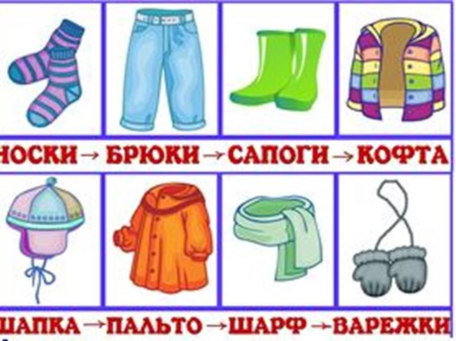
Во второй младшей группе я усовершенствовала картотеку подвижных игр: теперь помимо текста игры на другой стороне карточки дети могут увидеть небольшую мнемотаблицу (в довольно реалистичных, цветных картинках - соответственно возрасту) и поиграть в выбранную игру с друзьями.
В сотрудничестве с музыкальным руководителем нашего сада мы работаем над проектом "Народный календарь "и я изготовила мнемотаблицы для разучивания потешек: к каждому слову или строке подобрала небольшие картинки.

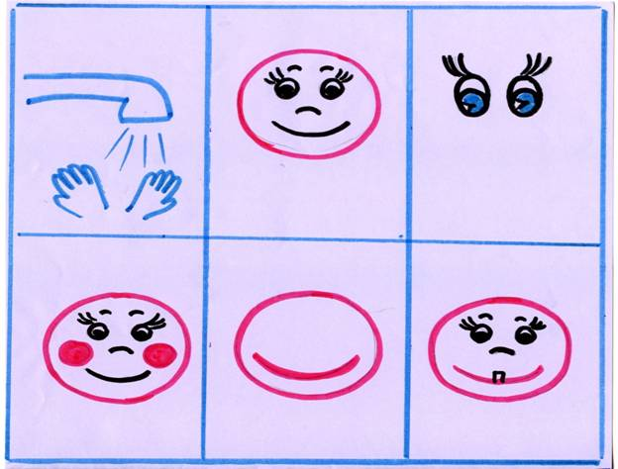

Благодаря мнемотаблицам, составленным на тексты песен, дети быстрее запоминают слова, точнее воспроизводят текст при исполнении и успешно пользуются ими в самостоятельной деятельности.
Мнемотаблицы изготовлены для запоминания пальчиковых игр.
А с помощью других мнемотаблиц можно запомнить стишки.

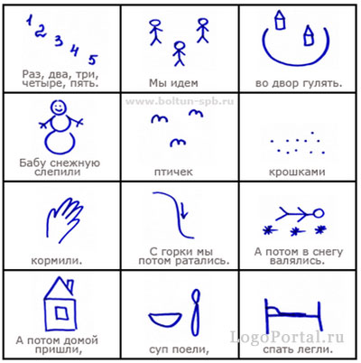

В сотрудничестве с логопедом мы подобрали чистоговорки и я оформила их в мнемотаблицы.
В этом году мы при создании мнемотаблиц начали переходить от творчества воспитателя к совместному творчеству ребенка со взрослым. Первый плод - это коллективная работа мнемодорожка на стихотворение "Ходит-бродит осень".
При дальнейшей работе я планирую дальнейшее использование образовательной технологии "мнемотехника" в воспитательно-образовательном процессе, в частности для развития связной речи, так как считаю это одним из важнейших моментов в подготовке детей к школьному обучению.

